**UNIVERSIDAD TECNOLÓGICA DE AGUASCALIENTES**

INGENIERÍA EN DESARROLLO Y GESTIÓN DE SOFTWARE



Desarrollo Web Integral

Roberto Correa Bravo

Manual de Usuario

Martín Eduardo Estrada Salas 220190

IDGS –9A

Aguascalientes, AGS 04 de Julio de 2025

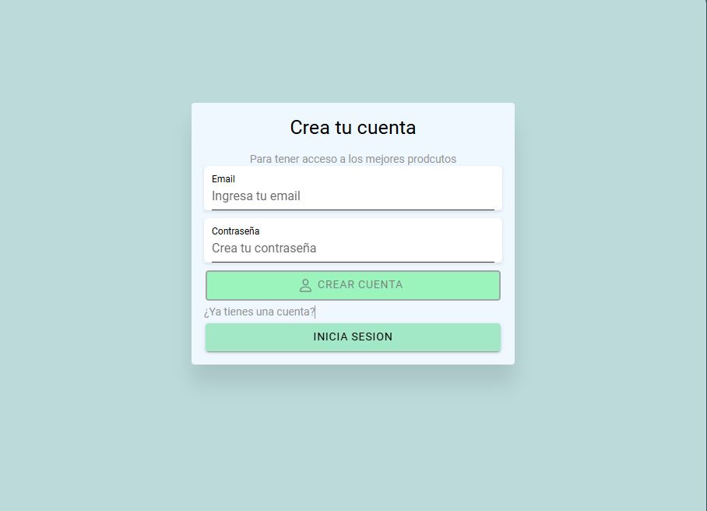

Para crear un usuario debes ingresar un correo valido y existente, ya que si necesitas recuperar la contraseña se le contactará por ahí, la contraseña debe ser más de 6 caracteres, una los llenes el botón de crear cuenta se activará. Lo cual te llevará a lo siguiente:

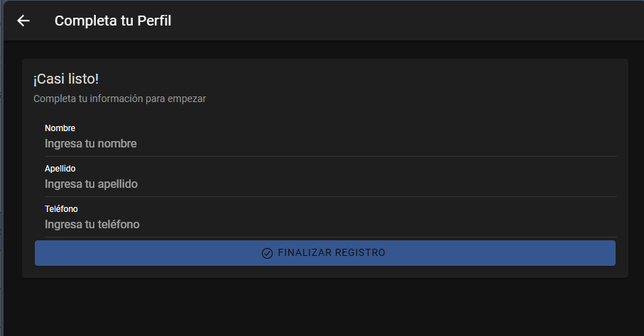

Ingresa tu nombre, un apellido y tu teléfono si lo vez optimo, no te preocupes lo podrás cambiar más adelante. Cuando los pongas se activará el botón y te llevará a la página principal.

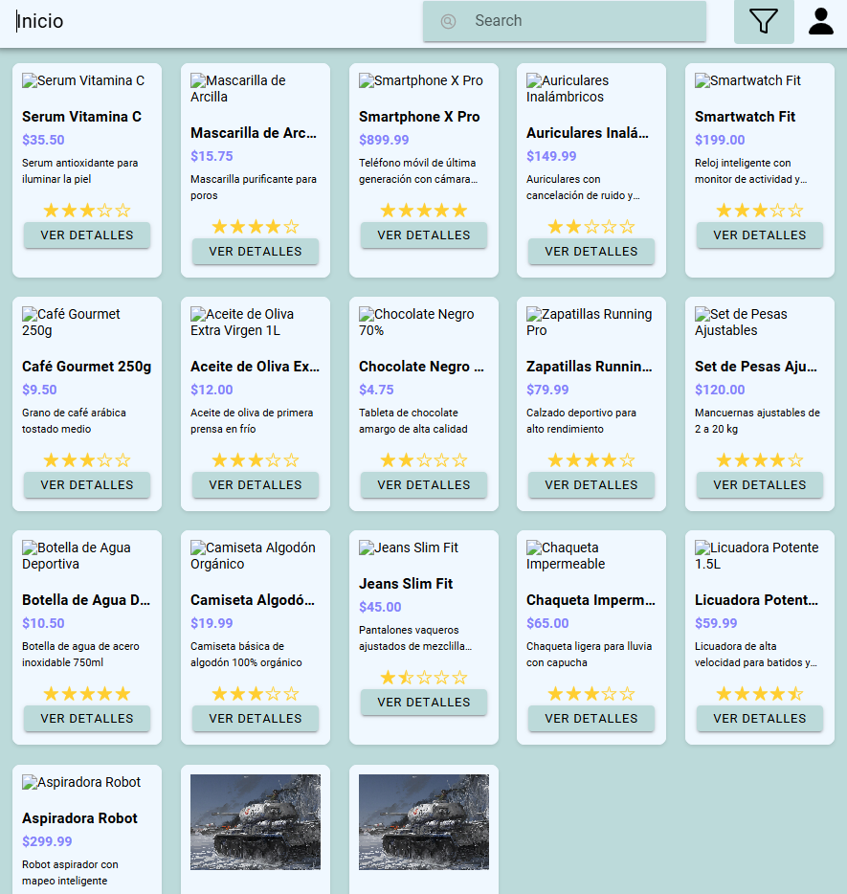

Si ya tienes una cuenta haz click en el botón de inicia sesión y te encontraras aquí:

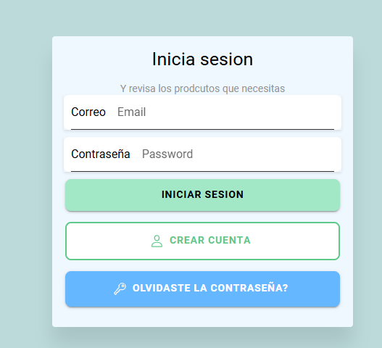

Ingresa tu correo con el que te registraste y la contraseña que pusiste y dale al botón de iniciar sesión, en caso de que quieras crear otra cuenta siente libre de hacerlo apretando el botón de crear cuenta.

Una vez inicies sesión en la página principal podrás ver los productos actuales.

. 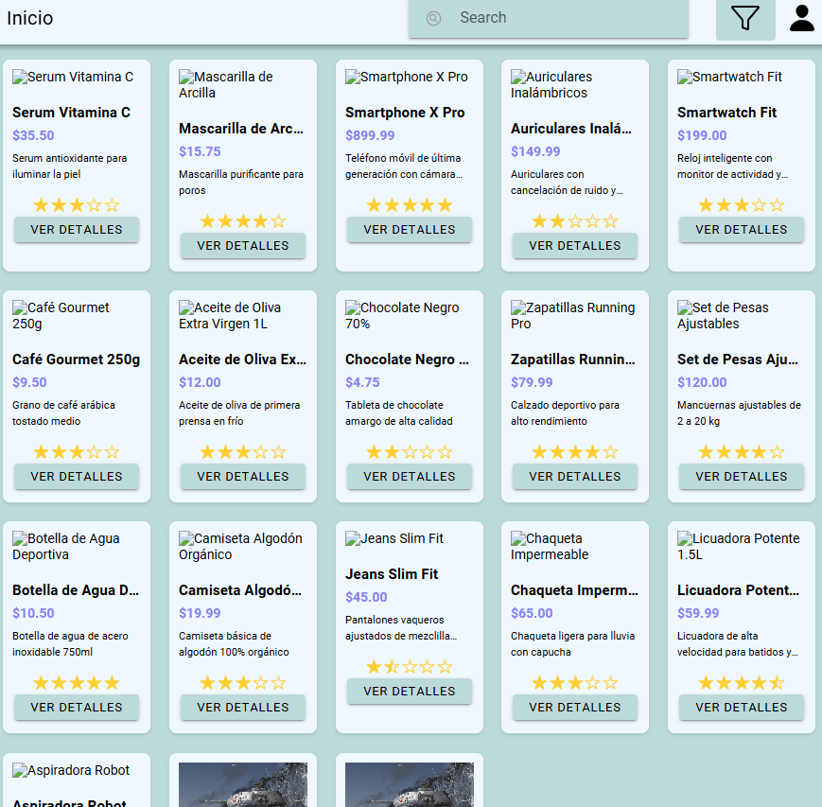

Si necesitas buscar un producto en especifico utiliza la barra de busqueda.

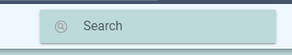

Y cambiaran los productos, en base que tengas en la barra, también es posible juntarlo con el botón para el filtro

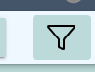

Que al presionarlo desglosara las categorías disponibles

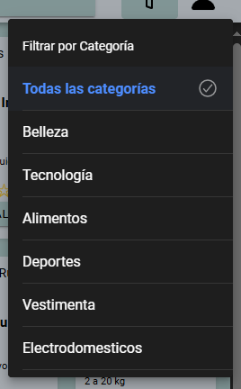

Elige una y ve como los productos cambian hacia aquellos relacionados a la categoría.

Ahora toca ver tu perfil que esta al lado del filtro y es la primera opción que te aparece.

 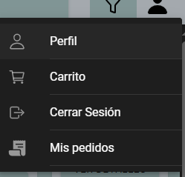

Lo que te llevará a la siguiente página

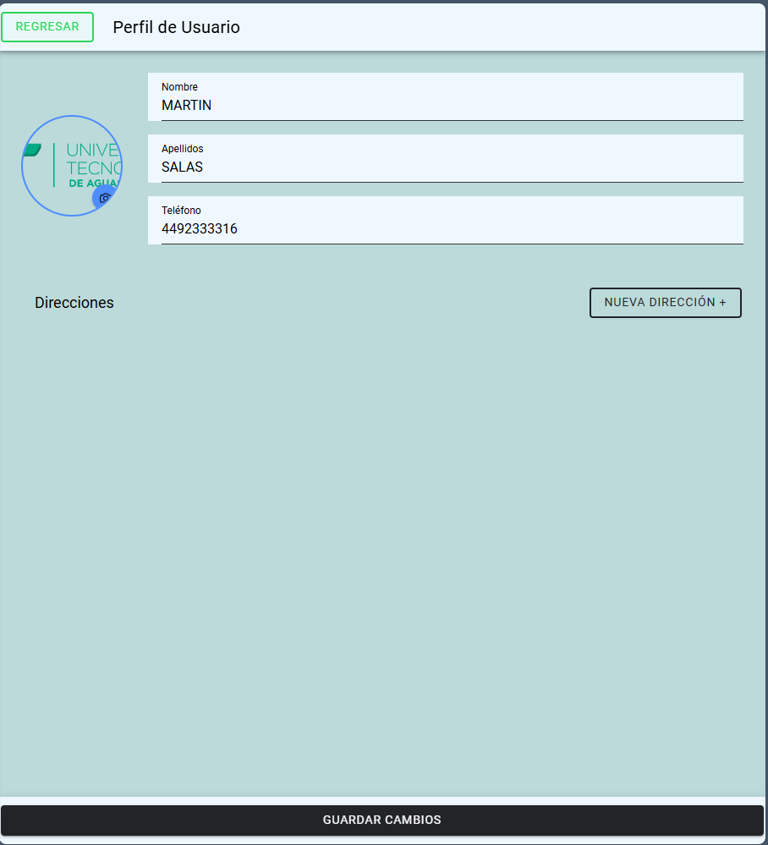

El parte del circulo puedes apretarle para modificar tu avatar y poner la imagen que tu gustes, a su lado podrás modificar tu nombre, apellido y teléfono. Además con el botón de “nueva dirección +” al darle click aparecerá un formulario donde pues poner la información sobre la dirección donde se llevarán tus pedidos:

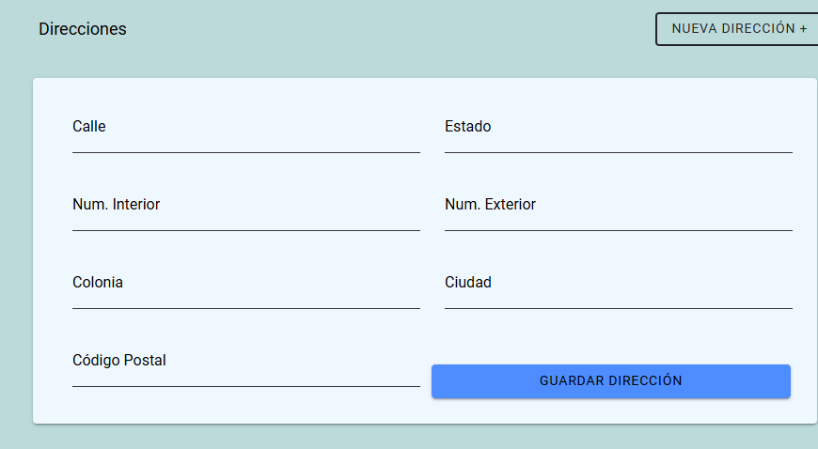

Una vez lleno dale al botón de guardar dirección y tada, podrás ver la información que tu mismo pusiste.

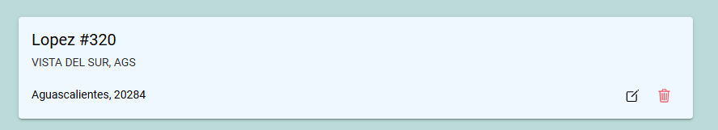

En la dirección hay 2 botones el negro sirve para modificar la información de la dirección y el rojo para eliminarla, en caso que le des por error al rojo te preguntará si estas seguro.

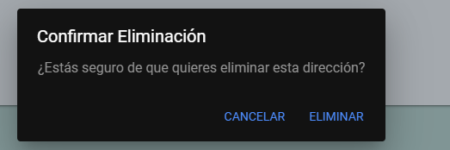

Una vez hayas terminado de cambiar tus datos en la parte de debajo de tu pantalla estará el botón para guardar los cambios realizados.



Ahora en la página principal para ver los detalles de un producto deberás apretar a cualquier parte del producto que tu quieres.

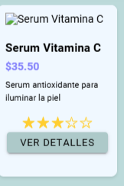

Una vez apretado te redirigirá a la página del producto

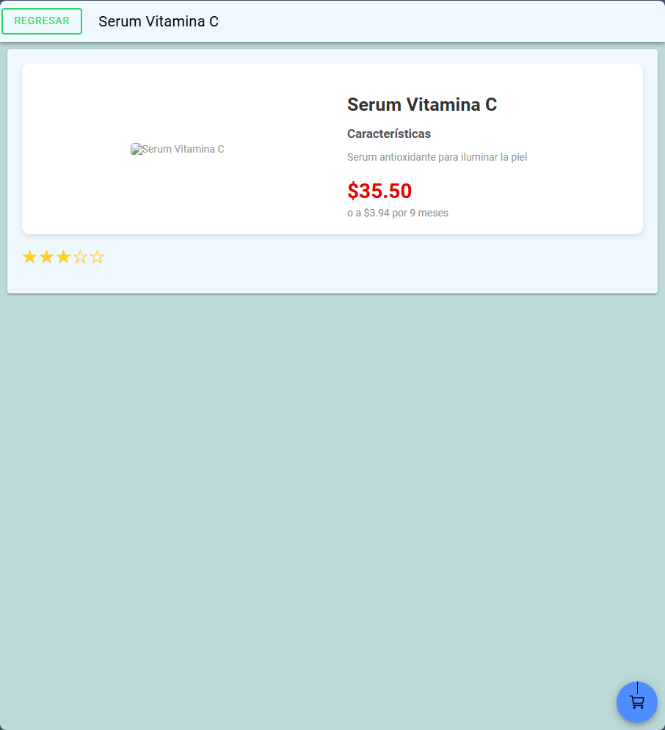

Aquí puedes ver los detalles de tu producto y hasta abajo esta tu botón para poner el producto en tu carrito. Si le das te saldrá un pequeño mensaje, y tocará volver al inicio. Recuerdas donde estaba tu perfil ahora toca elegir la segunda opción.

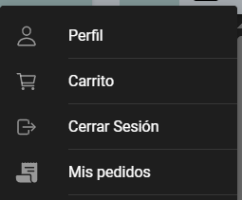

Una vez ya en tu carrito podrás ver los artículos actuales e incluso podrás aumentar y disminuir la cantidad de artículos del producto, recuerda esto aumentará el precio del pedido.

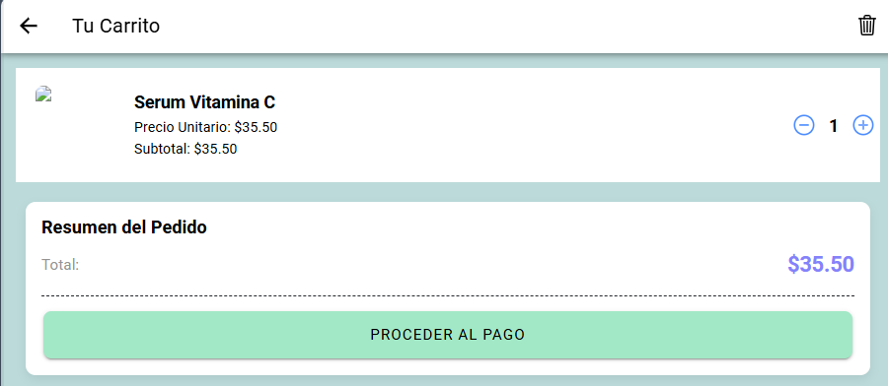

Si te llegaras a equivocar y le dieras a disminuir cuando solo queda uno, te preguntará si quieres eliminarlo.

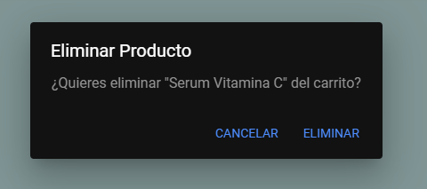

Si en tu caso quieres vaciar completamente tu carrito tienes 2 opciones, la primera es usar el botón o icono que esta en la parte superior derecha de tu pantalla el cual requerirá de tu confirmación para vaciar tu carrito.



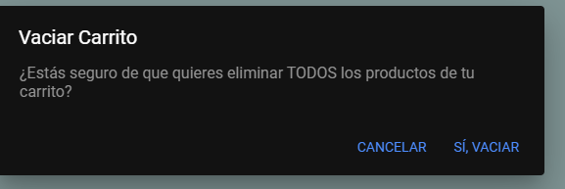

La otra forma es realizar tu pedido, al darle al botón de proceder al pago, te preguntará por tu dirección.

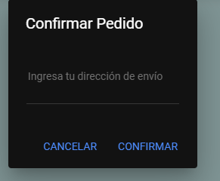

La ingresas y listo ya habrás hecho tu pedido.

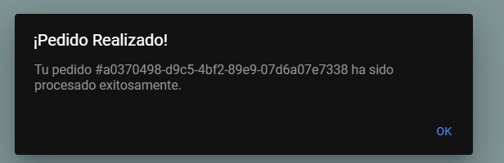

Si te preguntas que pasaría si ingresas a tu carrito sin productos te encontrarías con esto.

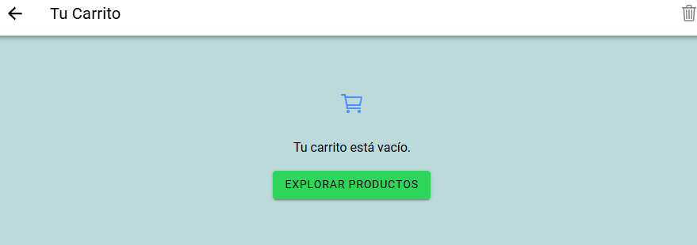

Ahora en la página principal

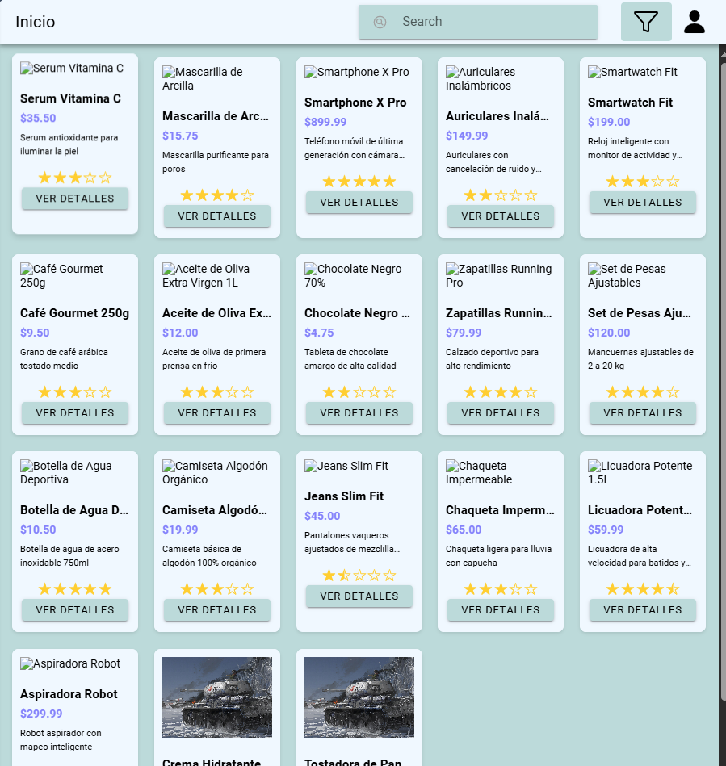

Donde ingresamos a nuestro carrito, toca elegir la cuarta opción “Mis pedidos”

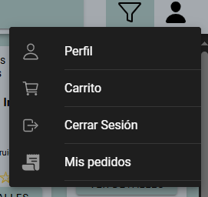

Una vez allá podrás ver todos tus pedidos , donde también podrás ver cuando los hiciste, la dirección de envío, el total del pedido, y los productos que forman parte del pedido.

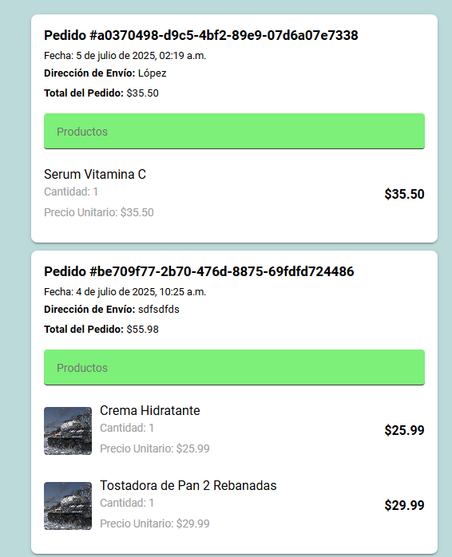

Ahora regresamos al inicio

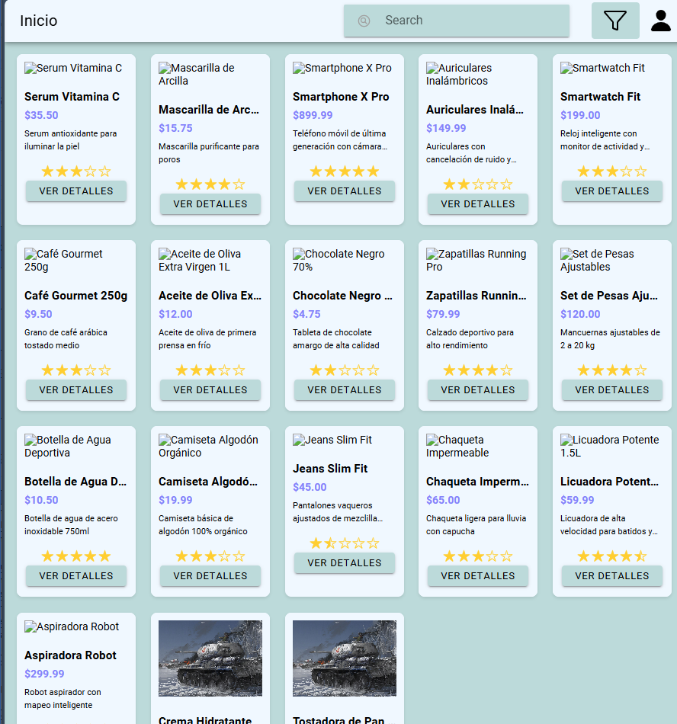

Ya cuando necesites terminar tu sesión de compras deberás elegir la tercera opción donde vistes tus pedidos.

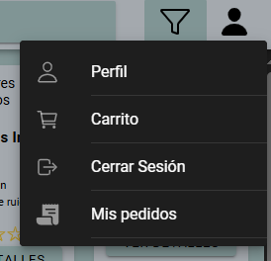

Al elegir la opción habras terminad la sesión y te llevará a iniciar sesión otra vez.

